Памятка по организации работы с субъектами туристской индустрии по размещению информации на Платформе

Для регистрации личного кабинета организации на Платформе необходимо пройти по ссылке https://lk.visitugra.ru/signup. Чтобы попасть на регистрационную форму, вам необходимо перейти на неё с главной страницы Платформы https://visitugra.ru нажав на кнопку «Войти как организация» (см. на картинке).
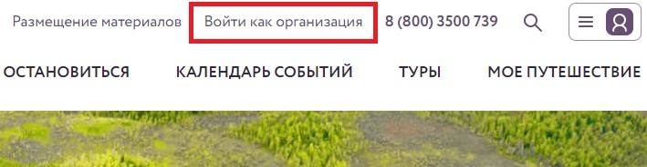
Обратите внимание, что после перехода по «Войти как организация» перед вами появится форма входа в личный кабинет организации. Вход в личный кабинет организации возможен только в случае регистрации вашей организации на Платформе. Форма входа выглядит следующим образом:
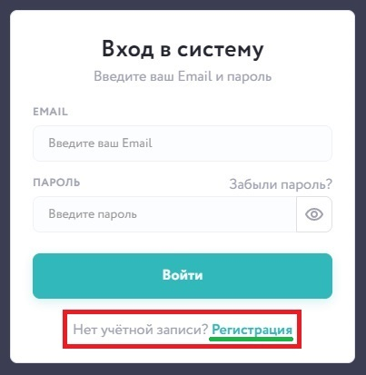
Чтобы зарегистрировать свою организацию, вам необходимо перейти с формы входа к форме регистрации. Нажав по активной ссылке «Регистрация» вы перейдёте к форме регистрации организации (отм. на картинке). Вам необходимо ввести вашу актуальную электронную почту и придумать надежный пароль. Если все действия сделаны верно, перед вами будет следующая страница:
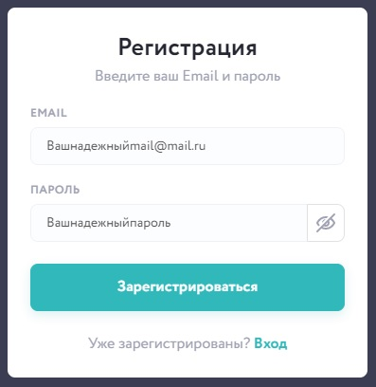
После нажатия кнопки «Зарегистрироваться» на вашу электронную почту придет письмо-подтверждение с просьбой подтвердить ваши действия по регистрации на Платформе и электронную почту. Обращаем ваше внимание, что в случае использования почтовых сервисов @mail.ru-@gmail.com-@yandex.ru и пр. письмо-подтверждение может оказаться в папке почтового ящика «Вся почта». Чтобы перейти в эту папку, вам необходимо развернуть список папок почтового ящика. Выглядит это следующим образом:
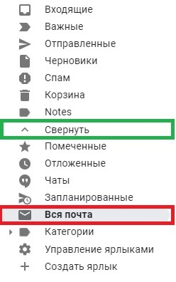
После перехода по ссылке из письма-подтверждения перед вами открывается страница с регистрацией вашей организации:
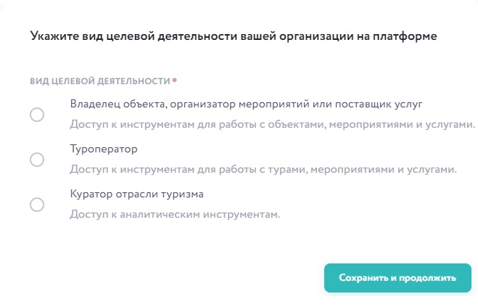
Вам необходимо выбрать вид целевой деятельности в соответствии с профилем вашей организации:
1. Владелец объекта, организатор мероприятий или поставщик услуг – этот вид целевой деятельности подходит музеям, этнографическим стойбищам, учреждения культуры и иным учреждениям и организациям, которые являются объектами туристской привлекательности и/или осуществляют разработку и реализацию туристских услуг. Пример – КТЦ «Югра-Классик», Самаровский чугас, Этнографический парк-музей с. Варьёган, Охотничье хозяйство «Еловое», Хаски-центр «Югра» и др.
2. Туроператор – этот вид целевой деятельности подходит туроператорам автономного округа, включенным в Единый федеральный реестр туроператоров Российской Федерации.
3. Куратор отрасли туризма – этот вид целевой деятельности подходит структурным подразделениям муниципальных образований автономного округа, курирующим туристскую отрасль на своей территории.
Обратите внимание, что начиная с этого этапа ваша заявка на создание организации находится в статусе «Черновика». Чтобы отправить вашу заявку на рассмотрение вам необходимо заполнить все разделы заявки. Чтобы занесенная в раздел информация сохранилась, вам необходимо нажать на кнопку «Сохранить и продолжить» в соответствующем разделе заявки. В противном случае переход к следующему разделу заявки невозможен.
Разделы заявки отображены справа от формы раздела заявки и выглядят следующим образом:
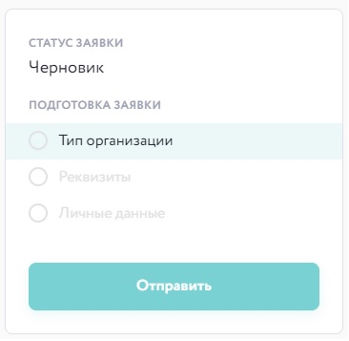
Кнопка «Сохранить и продолжить» находится в нижнем правом углу формы заявки и выглядит следующим образом:
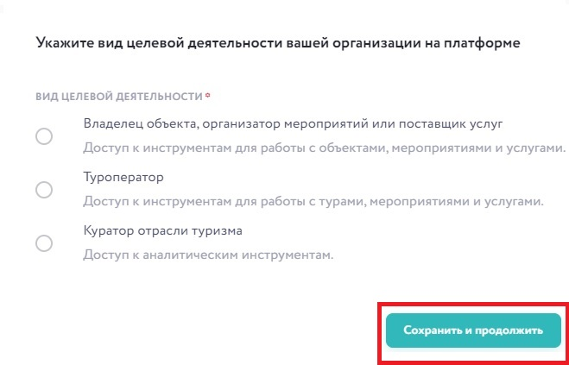
После выбора вида целевой деятельности вам будет необходимо заполнить реквизиты своей организации. Платформа предусматривает автоматическое заполнение обязательных полей формы заявки путем ввода ИНН организации в соответствующем окне. Информация автоматически заполняется в соответствии с данными Федеральной налоговой службы. Окно ввода ИНН появляется после нажатия кнопки «Заполнить реквизиты автоматически по ИНН». Окно и кнопка выглядят следующим образом:

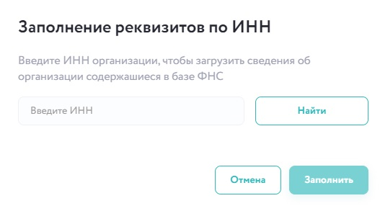
Обязательные для заполнения поля отмечены красной звёздочкой:
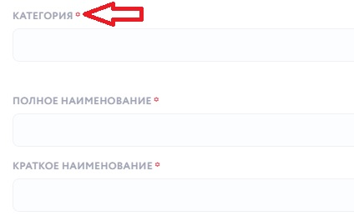
Отдельное внимание просим уделить полю «Наименование на английском языке». Подойдите к заполнению этого поля максимально строго и сдержано. Лучше всего будет продублировать название транслитом. Например – «Дом-музей В.А. Игошева» - «Dom-muzei V.A. Igosheva». Вариант с «House-museum of V.A. Igosheva» не желателен.
Галочка с «Является филиалом или представительством?» подходит для структурных подразделений крупных организаций или учреждений. Например, как в случае с АУ ХМАО-Югры «ЮграМегаСпорт»: Гостиница «Олимпийская» и Культурно-развлекательный комплекс «Арена-Югра» имеют один ИНН с АУ «ЮграМегаСпорт».
На этапе ввода личных данных в форме заявки указывайте актуальные контактные данные. Платформа предусматривает возможность указать как стационарный телефон, так и номер мобильного. Для этого вам необходимо переключить кнопку выбора формата телефонного номера:
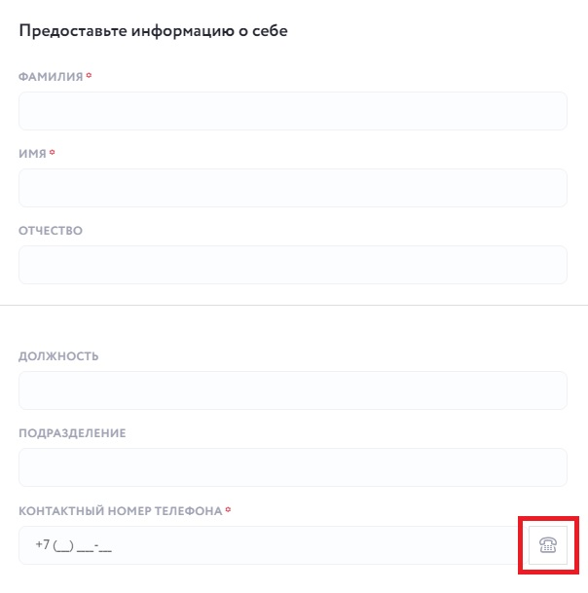
После заполнения всех форм у вас появится возможность отправить заявку на рассмотрение в администрацию Платформы. Перед отправкой вам будет предложено ознакомиться с правовой документацией, регламентирующей деятельность пользователей и организаций на Платформе.
Следить за текущим статусом своей заявки вы сможете из личного кабинета. Пока заявку будет находится в стадии рассмотрения, в личном кабинете из доступных действий будет только «Отозвать» заявку для внесения корректировок. Если вы отзывали заявку, то алгоритм её повторного направления остается неизменным.
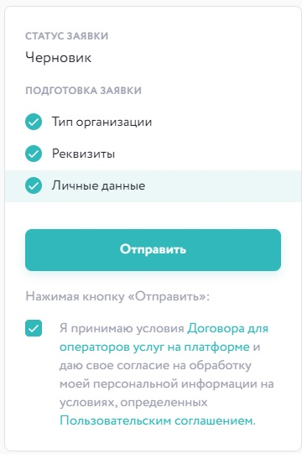
С полным перечнем правовой документации можно ознакомиться в соответствующих разделах нижнего меню Платформы:
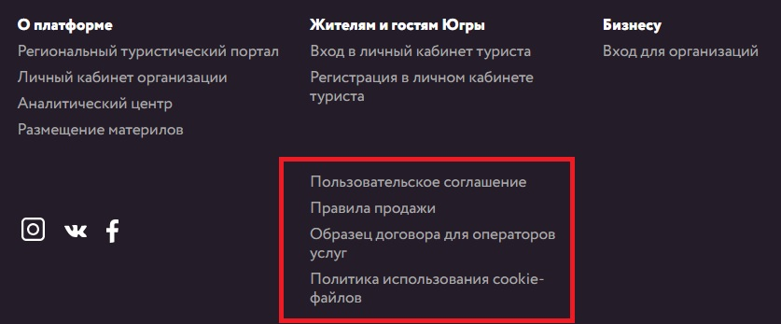
После одобрения заявки вы сможете приступить к контентной части вашей организации и размещать на Платформе свои объекты и привязанные к ним услуги и/или предложения (для туроператоров привязки не предусмотрены).
Теперь приступим к более детальному разбору для каждого вида целевой деятельности.
1. Владелец объекта, организатор мероприятий или поставщик услуг

После успешной регистрации и одобрения заявки на создание организации перед вами появится следующее меню:
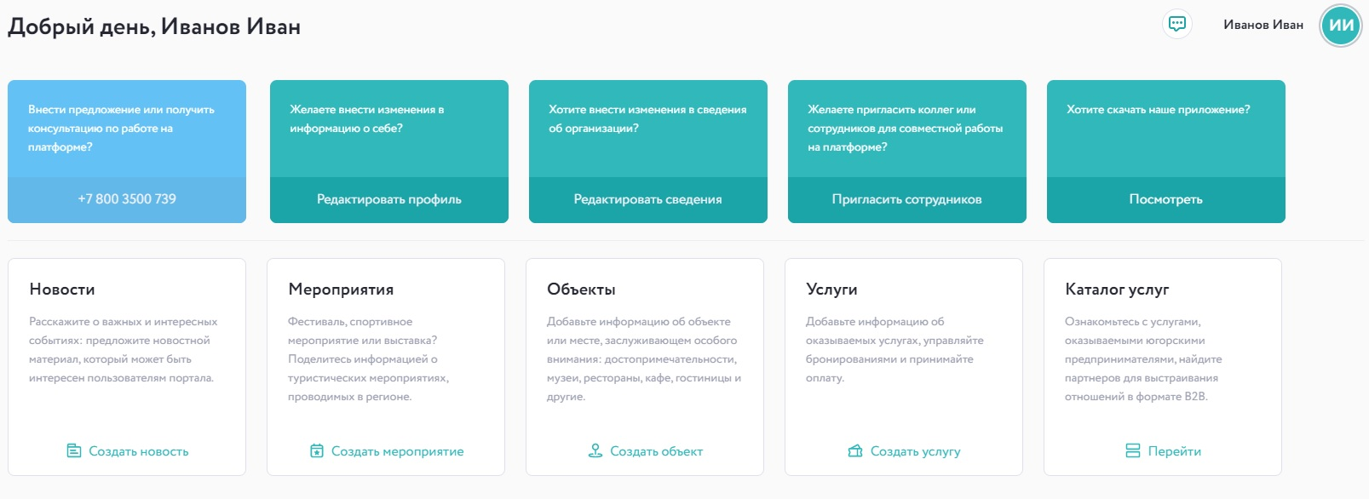
Остановимся подробнее на создании объекта. Возьмем за пример музей. На странице создания музея особое внимание просим уделить названию. Для целевой аудитории Платформы (туристы/путешественники) не является ценной информация об организационно-правовой форме учреждения, будь то муниципальное казенное учреждение (МКУ), автономное или бюджетное учреждение (АУ или БУ) и пр., поэтому целесообразнее сократить название допустим до: Музей природы и человека, музей геологии, нефти и газа, этнографический парк-музей с. Варьёган и т.д.
Описание объекта также играет важную роль. Следует избегать текстов, где из информации только то, когда создан музей, величина его фондов и ретроспектива учреждения в целом. Эта информация, безусловно, важна, но о ней можно поговорить после изложения интересных фактов, фокусирующих внимание. Сосредоточьтесь на услугах, которые предоставляет учреждение, его регулярных мероприятиях. Хороший пример – описание музея «Торум-Маа».
Остальные поля создания объекта интуитивно понятны для заполнения. Если возникают трудности, то вы всегда можете позвонить на горячую линию 8 (800) 3500 739 (технические вопросы) или обратиться в Центр компетенций в сфере туризма Фонда развития Югры – 8 (3467) 388 611 (контентная часть, технические вопросы).
Дополнительно отметим, что далеко не каждый объект туристской привлекательности подходит для размещения на Платформе. Перед внесением информации об объектах просим ответить на вопросы: 1. Интересна ли услуга будет туристу/путешественнику? 2. Доступен ли объект/услуга для потенциального туриста без привлечения административного ресурса.

2. Туроператор

После успешной регистрации и одобрения заявки на создание организации перед вами появится следующее меню:
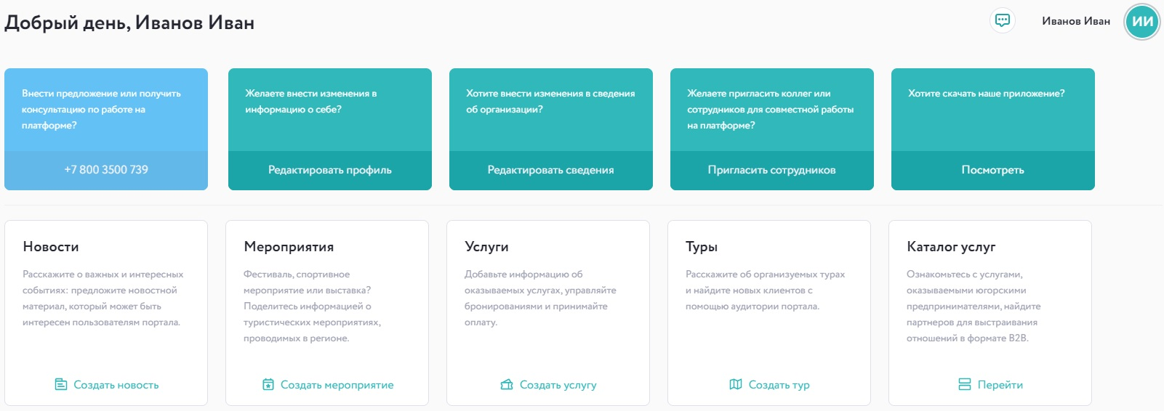
Основной продукт деятельности туроператора – разработка и реализация туристского продукта. Поэтому вам необходимо эргономично и эстетично оформить свои туры на Платформе. Хороший пример – «Этнографический Ханты-Мансийск» и Тур «Музей Торум Маа» (демообразец).
Если с информационной частью тура все интуитивно понятно, то грамотно разместить контент-блоки тура, чтобы они были легко читаемыми и одновременно с этим информативными, задача не простая.
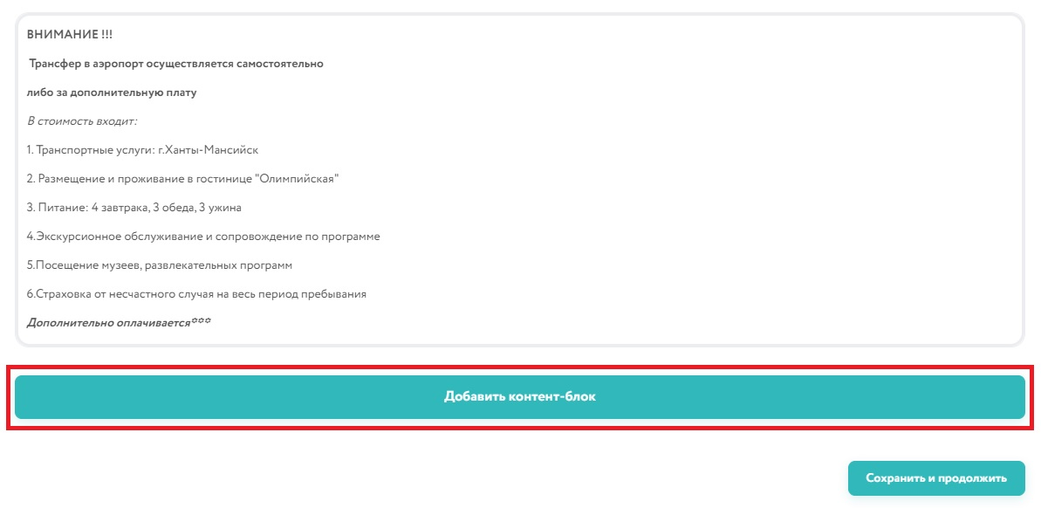
Разбивка информации о туре по контент-блокам позволяет структурировать информацию о туре и максимально ярко презентовать её потенциальным туристам.
Контент-блок может быть в виде текста, текста в рамке, галереи фотографий (карусель), одиночное изображение, видео или геолокация.
В примерах наглядно показано, как наиболее выгодно размещать и комбинировать контент-блоки. Добавление контент-блока будет сопровождаться следующим окном:
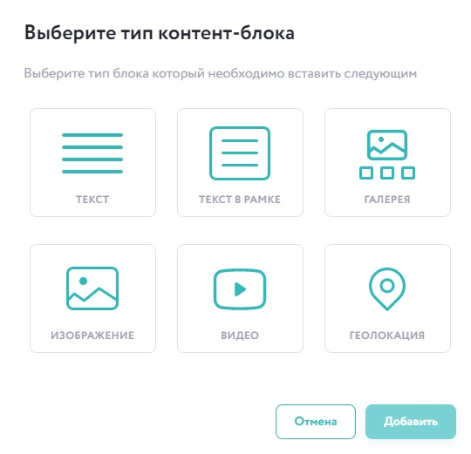
Контент-блоки можно перемещать, тем самым видоизменяя структуру описания тура. Кнопка перемещения находится в правом верхнем углу контент-блока. Зажав выделенную часть, вы с помощью курсора сможете перемещать контент-блок.
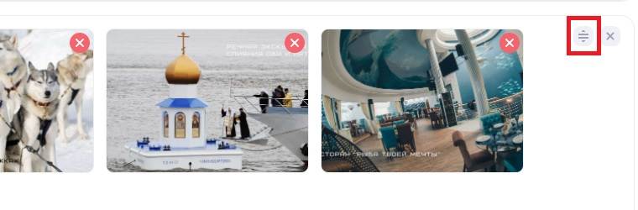
3. Куратор отрасли туризма

Куратору отрасли туризма доступны инструменты аналитики по своему муниципальному образованию, где он может отслеживать активность субъектов туристской индустрии на Платформе.
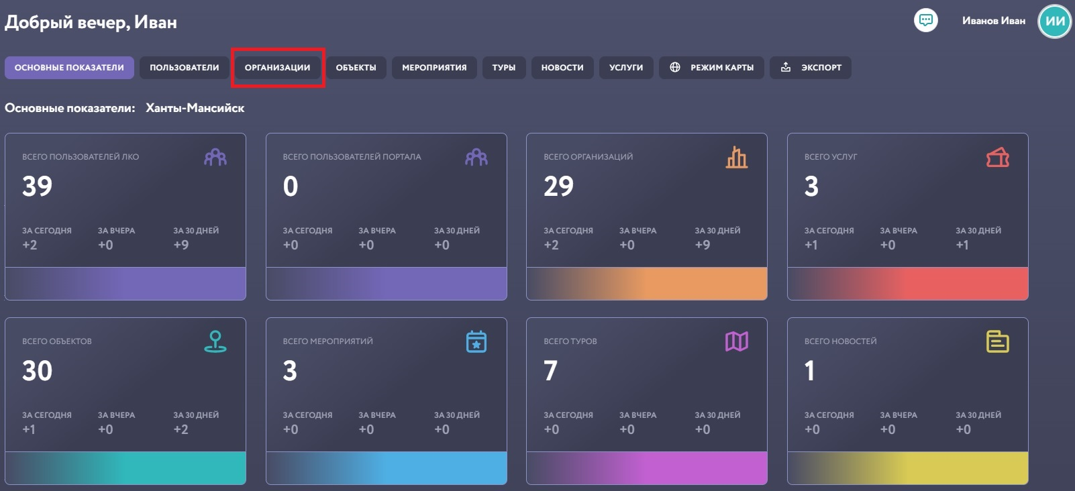
Переключаясь по выделенным вкладкам вверху по центру панели вы сможете отслеживать разные статистические показатели. Рабочий стол куратора не ограничивается одними аналитическими инструментами. Куратора может так же, как и владелец объекта создавать объекты, мероприятия, новости и услуги. Созданные объекты и иные сущности на Платформе в последствии можно передать их реальным правообладателям, когда те пройдут процедуру регистрации на Платформе.
Так же Вам доступны и другие инструменты:

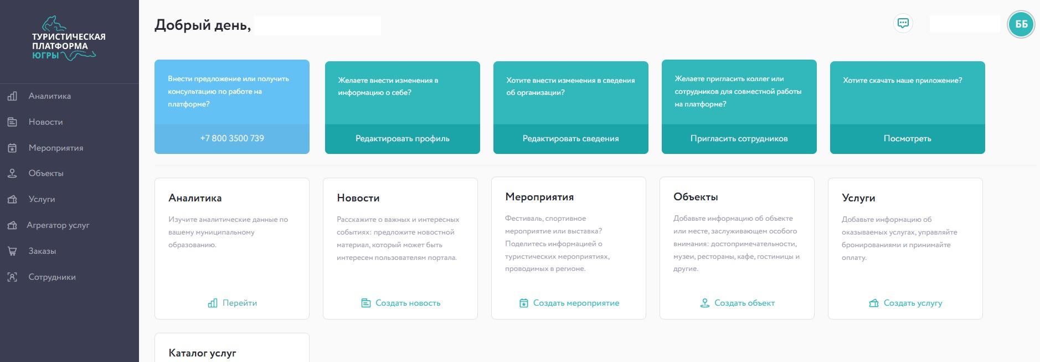

Успехов!

